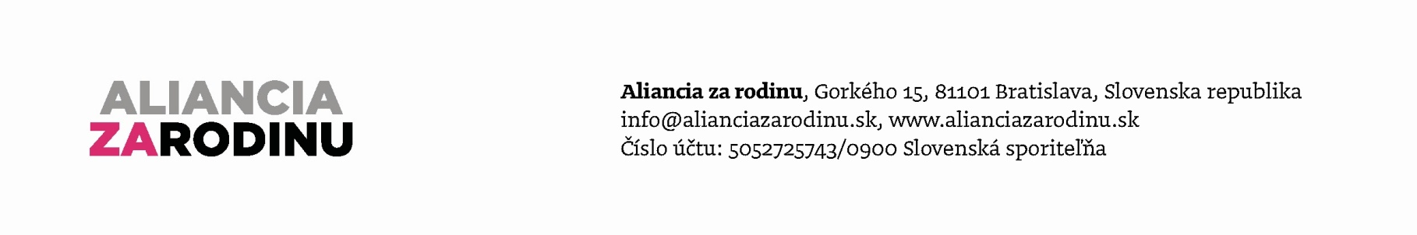
Politické ciele Aliancie za rodinu

Bratislava 2.9.2015

Aliancia za rodinu predstavila návrhy family mainstreaming politík, ktoré ponúka politikom na realizáciu. Základom je hodnotová aj praktická pro-rodinná politika, napr. formou prispievania detí na dôchodok rodičov, rodinnej doložky k zákonom či otcovskou dovolenkou pri narodení dieťaťa.

Aliancia za rodinu predstavila pro-rodinné ciele, ktoré majú pomôcť rodinám v praktickej i hodnotovej rovine. Navrhuje politickým stranám, aby ich v nadchádzajúcich parlamentných voľbách zahrnuli do volebných programov. Veľmi dôležitým signálom pre voličov bude záväzok, že sa opatrenia dostanú do vládneho programu a budú realizované.

„Podľa OSN bude mať Slovensko v roku 2100 iba 3,7 milióna ľudí. Tu sú už zarátaní aj imigranti. Budeme vymierajúci národ starcov, napísal Denník „N“. Toto nechceme! Normálny šéf firmy by zvolal krízový štáb a hľadal riešenie. Presne to musia urobiť naši politici a naša vláda. Kde je cesta? Chceme, aby si skutočne začala spoločnosť vážiť materstvo a otcovstvo a manželstvo kvôli deťom. Na to však nestačia iba vzletné sviatočné slová, z tých sa rodiny nenajedia. Máme síce v Ústave manželstvo, materstvo ako osobitnú úlohu v spoločnosti, ale je to tak? Podporujme odvahu na skutočný záväzok. Pomáhajme rodinám v kríze. Bez úcty je prioritou všetko iné, len nie to dôležité, “ povedal Anton Chromík, predseda AZR.

„Aliancia za rodinu chce, aby bolo podporované stabilné manželstvo muža a ženy, ktoré je jedinečným zväzkom a najlepším priestorom pre výchovu detí. Chceme, aby boli k dispozícii predmanželské a manželské poradne, chceme, aby štátne inštitúcie aj grantovými schémami podporovali rodinu, manželstvo a deti ako investíciu do budúcnosti. Žiadame vytvorenie Rady vlády pre rodinu a rodinnú politiku,“ dodala Anna Verešová.

„Počúvajúc ľudí, chceme pomôcť, aby si rodiny mohli dovoliť mať viac detí, aby prijatie dieťaťa neznamenalo ohrozenie rodiny chudobou. Chceme zatraktívniť zamestnávanie mamičiek po trojročnej rodičovskej dovolenke zníženými odvodmi, chceme podporu mladých rodín pri zabezpečení bývania, zavedenie ocenenia Pro-rodinná firma roka Ministerstvom práce, sociálnych vecí a RODINY. Rodinná solidarita je dôležitou hodnotou, preto ju chceme podporiť aj formou čiastočnej asignácie starobných odvodov detí na dôchodok ich rodičov,“ informoval Tomáš Kováčik.

„Aby otcovia mohli stráviť viac času s rodinami, chceme otcovskú dovolenku po narodení dieťaťa a podporu zamestnávateľov v realizácii pro-rodinných aktivít. Povinná doložka dopadov zákonov na rodinu, zapájanie sa rodín do občianskej spoločnosti a rešpektovanie filozofického presvedčenia rodičov školami sú ďalšími piliermi našich opatrení,“ uzatvára Anton Chromík.

Všetky navrhované opatrenia Aliancia za rodinu rozošle politickým stranám. O stanovisku politických strán k týmto opatreniam budeme informovať našich podporovateľov a verejnosť.

